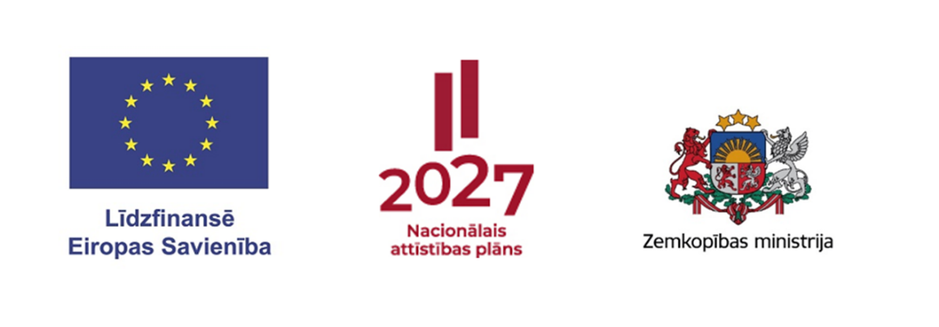
Eiropas Lauksaimniecības fonda lauku attīstībai intervencē LA16 "Atbalsts Eiropas Inovāciju partnerības darba grupu projektu īstenošanai" atklātu projektu iesniegumu konkursu veidā 2023.–2027. gada plānošanas periodam

6.kārtā iesniegto nozares līmeņa projektu pieteikumu skaits kopā – 30

Iesniegto pieteikumu skaits nozares līmeņa projektiem | Iesniegto pieteikumu publiskā finansējuma summa EUR | Pieejamais finansējums EUR
30 | 7 941 085,62 | 5 000 000,00

Dati sagatavoti uz 16.09.2026.

